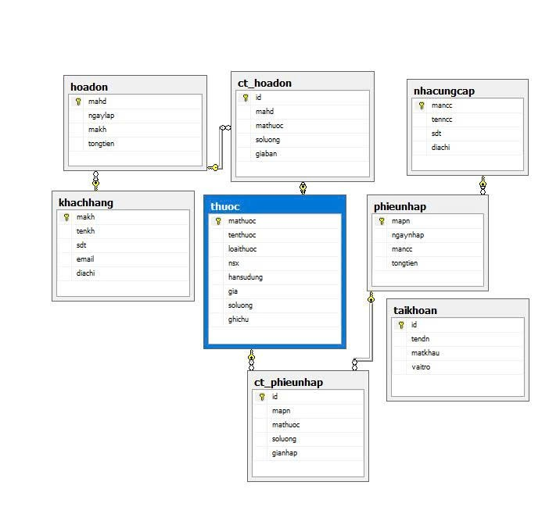
Diagram CSDL Quản Lý Nhà Thuốc
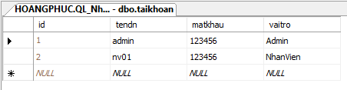
CSDL Tài Khoản
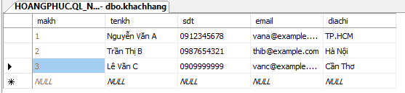
CSDL khách hang
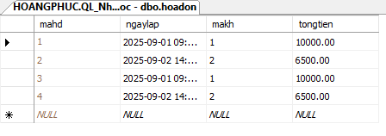
CSDL Hóa Đơn
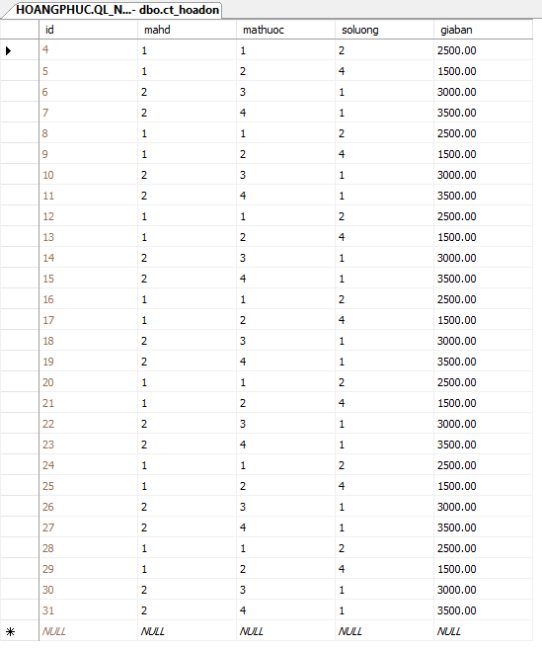
CSDL chi tiết hóa đơn
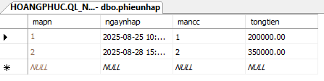

CSDL phiếu nhập
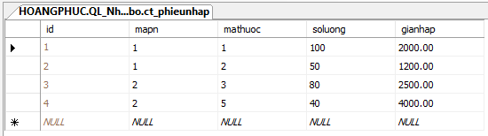
CSDL chi tiết phiếu nhập
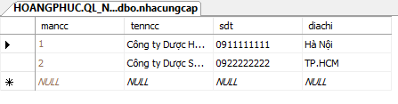
CSDL Nhà Cung Cấp

